鞍山市公共资源交易平台
政府采购供应商投标文件上传操作手册

环境要求
推荐使用Win7 以上，IE10及以上版本浏览器。若使用非IE浏览器或IE浏览器版本过低会导致部分功能无法使用

登陆系统
1、打开鞍山市公共资源服务平台网站（www.asggzyjy.cn），点击右上角【交易主体登陆】按钮
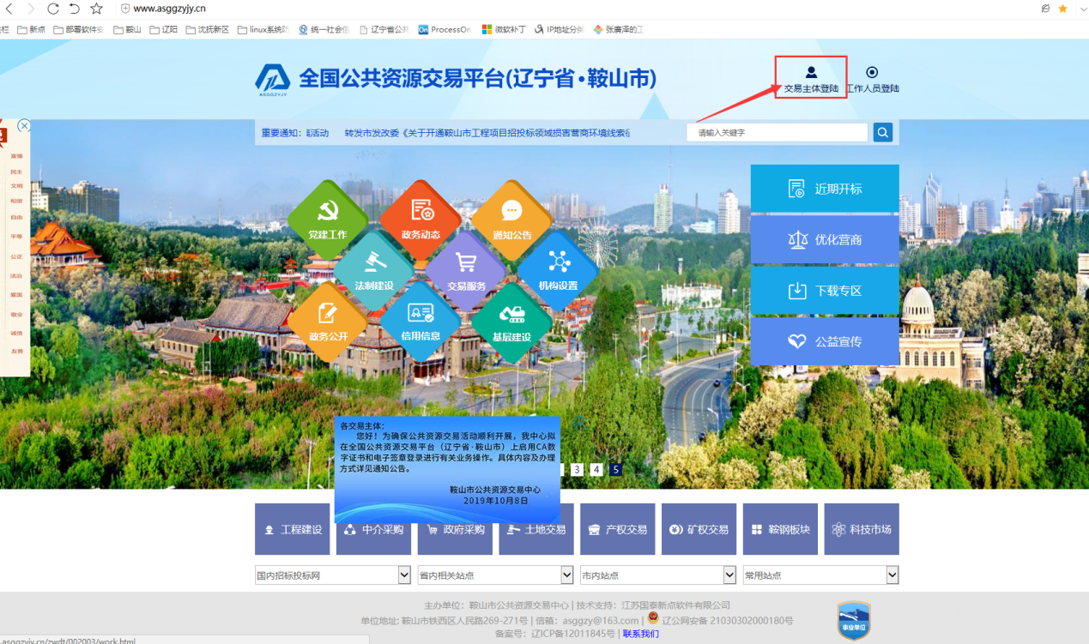
2、在鞍山市公共资源交易平台-主体端页面，点击【驱动下载】下载并安全驱动
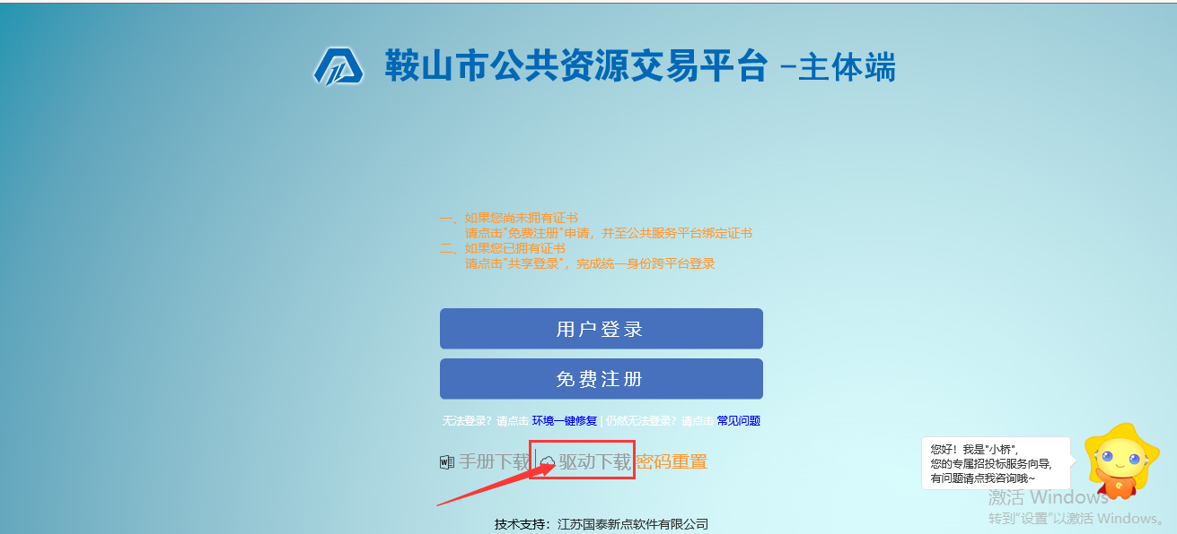
3、驱动安装完成后，点击【用户登陆】按钮。可输入账号、密码或使用CA锁登陆系统
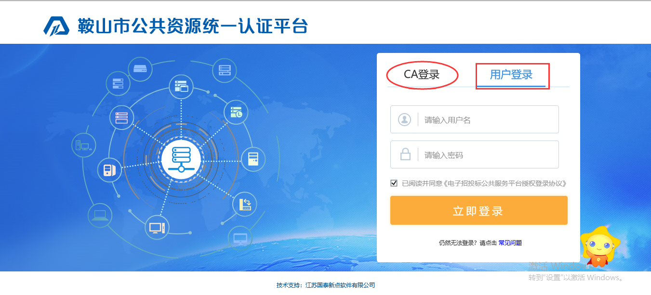
4、登陆后，可在【服务平台】中修改完善个人信息，在【交易平台】参与交易、上传投标文件。若未完善个人信息请先填写个人信息提交审核，审核通过后才能进入交易平台上传投标文件，入库操作手册详见“网站首页-下载专区”
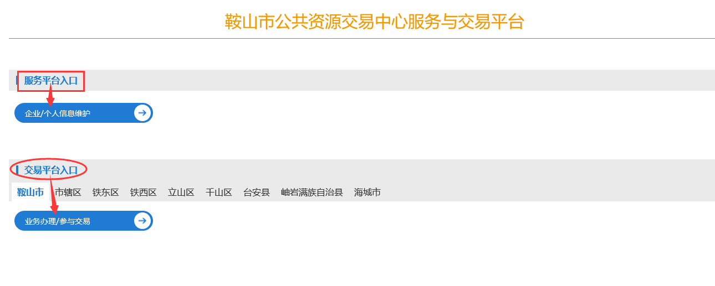

一、投标文件上传
1、登陆到【交易平台】后，选择左侧菜单【政府采购-上传响应文件】
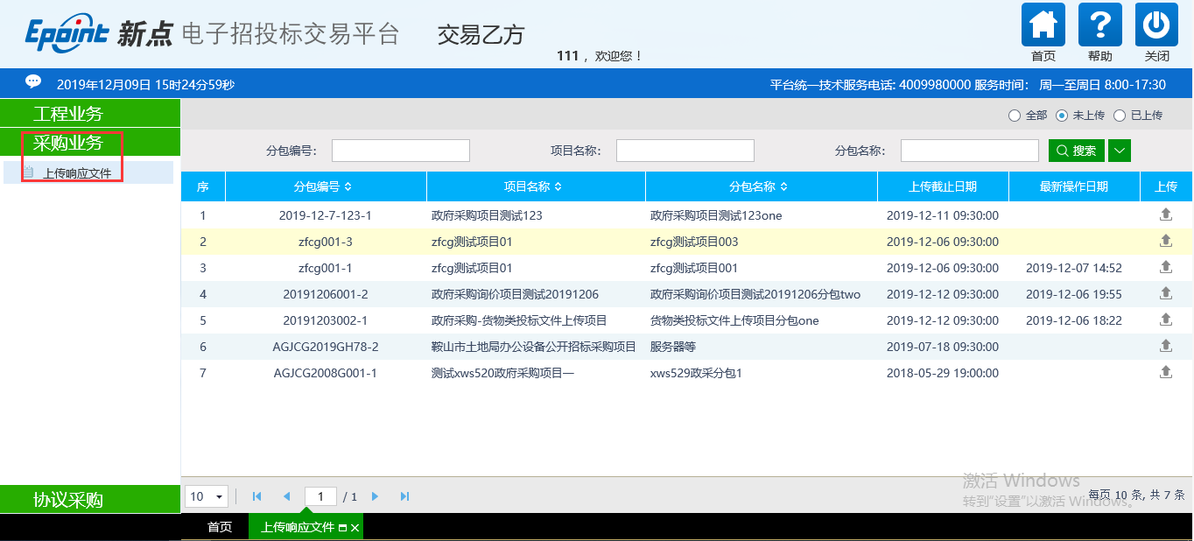
2、右侧状态栏选择【全部】，点击对应想要参与的分包后的【上传】按钮。注：只有未到上传截止时间的允许上传投标文件
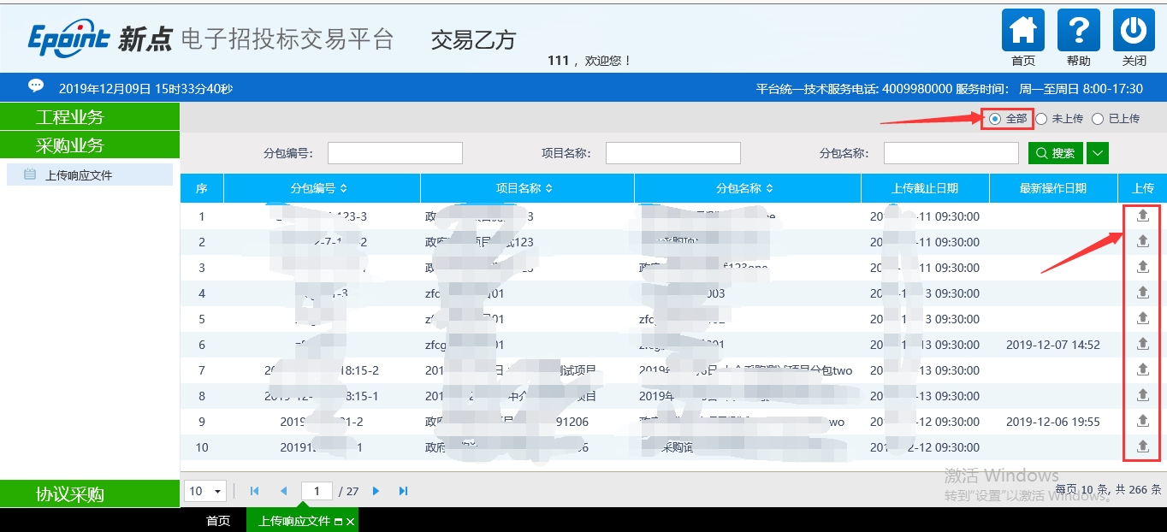
3、在上传页面，点击【上传投标文件】按钮，选择本地制作好的投标文件并上传。同时，可以通过【模拟解密】功能进行模拟解密。
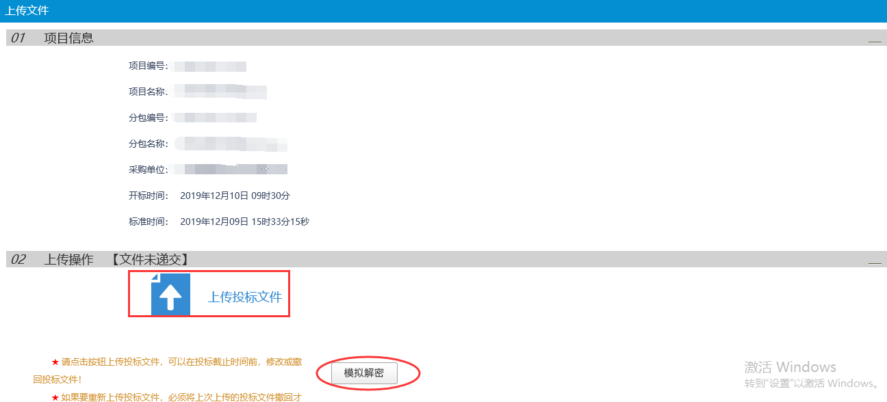
4、上传投标文件后，点击【撤回本次投标】按钮，可以将投标文件撤回。即放弃本次投标，未递交投标文件
